مطالعه، شناسایی و رده بندی فسیلی بازو پایان کرتاسه زیرین ( آپتین) جنس Tropeothyris sp. در برش بهرمان ، شمال رفسنجان، شمال غرب کرمان
*بتول پات، احمدلطف آباد عرب ، محمدرضا وزیری
1-کارشناس ارشد چینه نگاری و دیرینه شناسی، بخش زمین شناسی، دانشکده علوم، دانشگاه شهید باهنر کرمان، کرمان، ایران.
2- استادیار، بخش زمین شناسی، دانشکده علوم ، دانشگاه شهید باهنر کرمان، کرمان ،ایران.
3-استاد، بخش زمین شناسی، دانشکده علوم ، دانشگاه شهید باهنر کرمان، کرمان ، ایران.

Email: arab5753@yahoo.com

Study, Identification and systematic paleontology of Lower Cretaceous (Aptian) Braciopods genus Tropeothyris sp. in Bahrman section, north of Rafsanjan, northwest of Kerman
* Batool Pat, Ahmad Latabad Arab, Mohammad Reza Vaziri
1- M. sc. in Stratigraphy and Paleontology, Department of Geology, Faculty of Sciences, Shahid Bahonar University of Kerman, Kerman, Iran.
2- Assistant Professor, Department of Geology, Faculty of Sciences, Shahid Bahonar University of Kerman, Kerman, Iran.
3- Professor, Department of Geology, Faculty of Sciences, Shahid Bahonar University of Kerman, Kerman, Iran.

Email: arab5753@yahoo.com
چکیده
در راستای مطالعه، شناسایی و رده بندی فسیلی بازوپایان (جنس Tropeothyris) در نهشته های کرتاسه زیرین، برش بهرمان در شمال غرب استان کرمان، شمال رفسنجان انتخاب و نمونه برداری شد. اين برش تناوبی از لایه های مارن و آهک که در انتها به آهک ضخیم لایه ختم می شود و ضخامت اين برش 205 متر است. این برش متعلق به پلاتفرم کربناته کم عمق بوده و گونه Tropeothyris sp. به سن آپتین گزارش شده است.
کلید واژه ها: شناسایی، رده بندی ، بازوپایان، آپتین ، بهرمان.
Abstract
In order to study, identify and systematic paleontology of brachiopoda (genus Tropeothyris) in the Lower Cretaceous deposits the Behrman section in the northwest of Kerman province, north of Rafsanjan was chosen and sampled. This section consist of alternative of marl and limestone layers which that ending by thick layer limestone and this section is 205 meters in thickness. This section belongs to the shallow carbonate platform and Tropeothyris sp. species was reported from Aptian age.

Key Words: Identification, Systematic paleontology, Bracioopoda, Aptin, Bahrman.
مقدمه و روش مطالعه
استان کرمان از پهناورترین استان هاي ایران و در قسمت جنوب شرق آن قرار دارد و در زون ساختاری ایران مرکزی واقع می باشد. به منظور بررسی و مطالعه فسیلی بازوپایان کرتاسه زیرین، برش بهرمان در شمال رفسنجان در شمال غرب استان کرمان انتخاب و نمونه برداري شده است. برش مورد مطالعه 205 متر ضخامت دارد و از تناوب لایه های آهک و مارن كه بر روی شیل و ماسه سنگ هاي ژوراسیک قرار دارد، تشكيل شده است. در این برش با جمع آوری اطلاعات صحرایی و نمونه برداری از بازوپايان و آماده سازی نمونه ها و عکسبرداری از آنها جنس هاي مختلفي شناسایی شدند و با استفاده از رایانه و نرم افزار کانواس ستون و نقشه ترسیم شد.
شکل صدف بازوپایان گاهی نشان دهنده نوع زیرین لایه است همچنین می توان از جمعیت آنها برای مطالعه دیرینه محیط، استفاده کرد (وزیری، 1385).
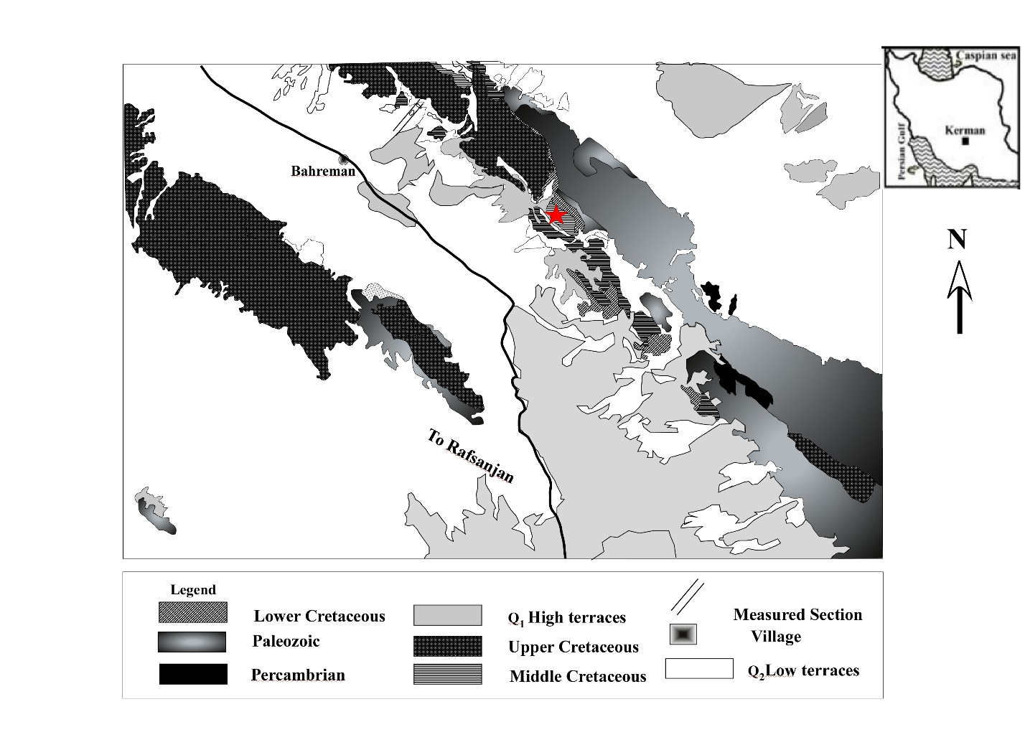

شکل 1- نقشه زمین شناسی منطقه رفسنجان (برگرفته از نقشه دشت رفسنجان 1:100000 ، 1383 با اندکی تغییرات).

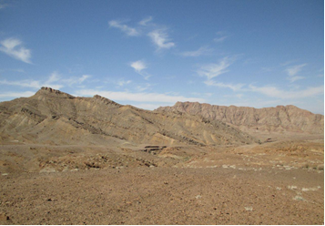

شکل 2- نمايی از برش مورد مطالعه (ديد به سمت غرب منطقه).

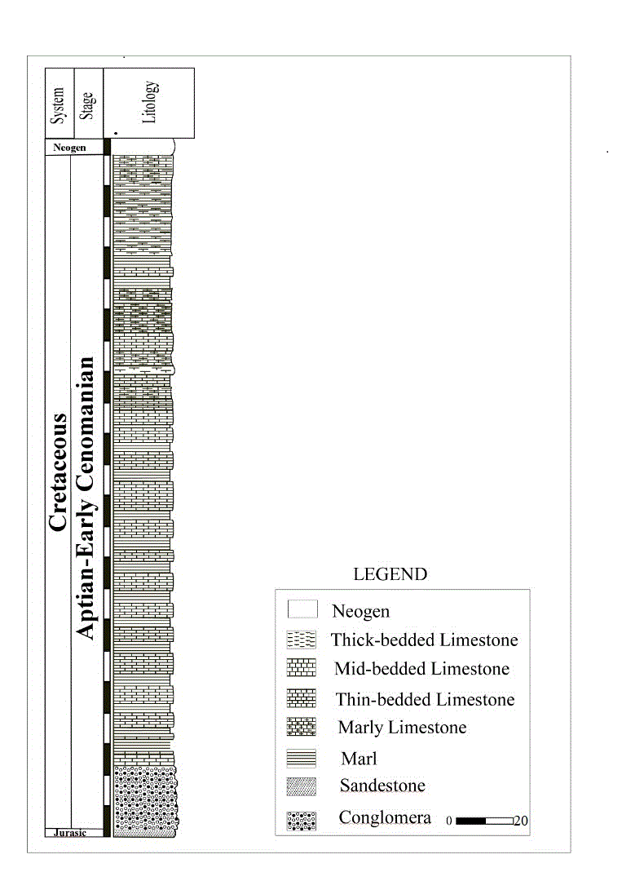

شکل 3- ستون چینه شناسی و واحدهاي سنگي برش بهرمان.
بحث
این جنس از راسته تربراتوليدا می باشد، تربراتولیدا در آب های کم عمق زندگی کرده و رایج ترین عمق برای زیست آنها اعماق بین 100 تا 200 متر می باشد (Black, 1988).
اکثر آنها در اعماق کم زیست می کنند، اما تعدادی نیز در قسمت های عمیق تر وجود دارند. سیستم تغذیه ای همه به روش صافی خواری انجام می گیرد. طول اغلب آنها بین 1 تا 7 سانتی متر بوده، اما در برخی از فسیل ها فقط یک میلیمتر و تعدادی نیز تا 30 سانتی متر طول دارند. آنها دارای تقارن دو جانبی می باشند. کفه های پشتی و شکمی به هم شباهت ندارند(جعفریان، 1385).
مشخصات خارجی صدف:
ندازه صدف متوسط و شکل خارجی آن بیضی است. صدف از دو سو خمیده، کفه شکمی خمیده تر و کفه پشتی خمیدگی ملایم تری دارد. بیشترین عرض و ضخامت صدف در میانه طول آن است. کناره جانبی مستقیم تا کمی خمیده به سمت کفه شکمی است. نوک مستقیم تا نزدیک به مستقیم است. اندازه روزنه متوسط، دایره ای و مزوتیریدید است. کناره های نوک کمی آشکار است. سیمفیتیوم به خوبی آشکار نیست. سطح صدف صاف است.کناره جلویی یونی پلیکیت است.
ملاحظات:
نمونه ها خیلی شبیه به نمونه های نشان داده شده، توسط اون (Owen, 1988) هستند. تفاوت های اصلی بین Tropeothyris sp. و (Owen, 1988) Tropeothyris vectis از مارن گلوکونیتی، گور کلیف ، اسل او وایت؛ خطوط خارجی Tropeothyris vectis پنج گوش تا بیضی کشیده است، نوک نزدیک به مستقیم است، فرامن بزرگ و شیارکم عمقی از حدود میانه طول صدف، شروع می شود. اندازه Tropeothyris sp. متوسط و خطوط خارجی آن بیضوی است، نوک مستقیم تا نزدیک به مستقیم است، فرامن متوسط، دایره ای، مزوتیریدید و کناره ی جلویی یونی پلیکیت است. صدف هر دو گونه از طرف شکم خمیده است و کفه ی پشتی خمیدگی ملایمی دارد.

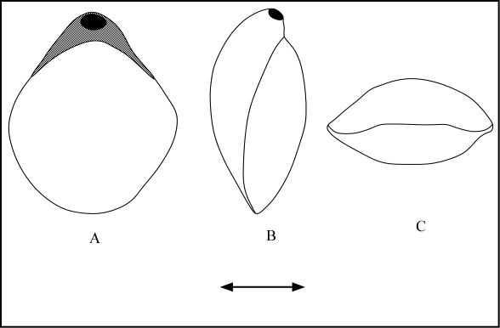

شکل 4- نمایش شماتيك نماهای مختلف از گونهTropeothyris sp. از منطقه بهرمان ، کرمان ، ايران‌ :A نمای پشتي : B نمای جانبي C : نماي جلويي
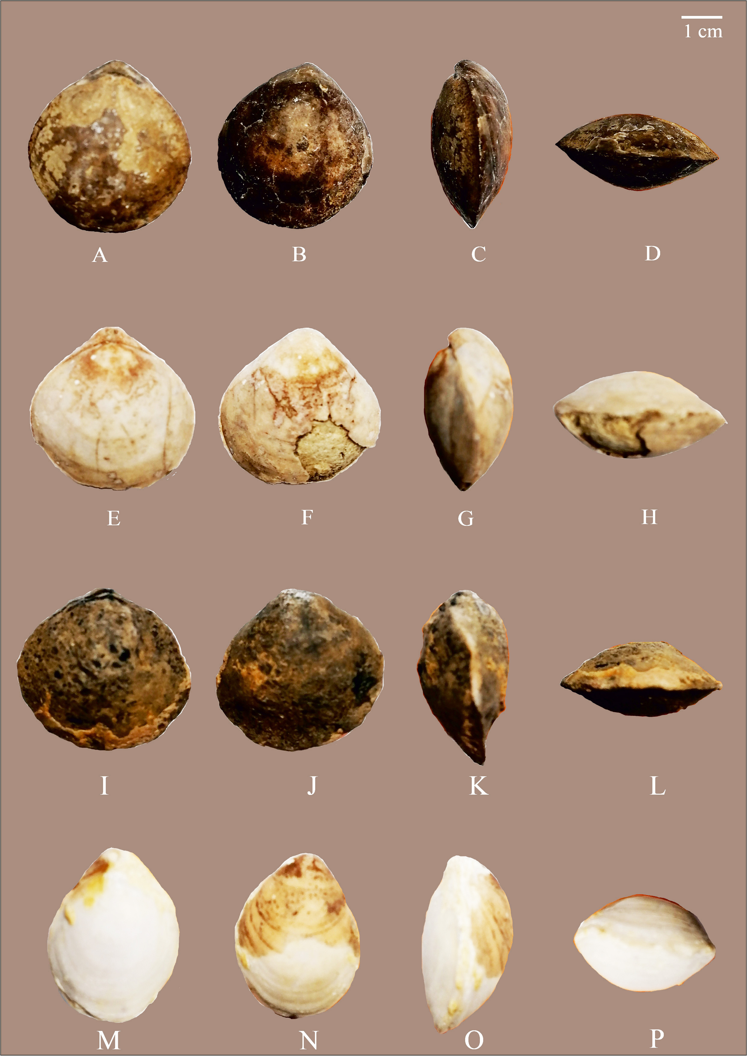

شکل 5- نمایش نماهای مختلف از گونهTropeothyris sp. از منطقه بهرمان ، کرمان ، ايران‌ :A نمای شكمي :B نمای پشتي : C نمای جانبي D : نماي جلويي

Tropeothyris sp. ،
Figs. A, E ,K, O: ventral views
Figs. B, F, L, P: dorsal views.
Figs. C, G, M, Q: lateral view
Figs. D, H, N, R: anterior views.
نتیجه گیری
از مطالعه منطقه مورد بررسي نتايج ذيل حاصل گرديد:
از جنس Troprothyris یک گونه به نام Tropeothyris sp.به سن آپتین گزارش شده است.
نمونه فسیلی مورد مطالعه در برش بهرمان مشخصه محیط گرم و کم عمق و از لحاظ نور و اکسیژن مناسب می باشد و در منطقه لیتورال تا عمق 200 زندگی می کنند .
منابع
آقانباتی، س. ع.،1383. زمين شناسی ايران، سازمان زمين شناسی و اکتشافات معدنی کشور، 586 صفحه.
جعفریان، م. ع.، وزیری مقدم، ح.، طاعری، ع.1385. بی مهرگان سنگواره ، جلد ن، 356 صفحه.
وزیری، م. ر.، داستانپور، م. و ناظری ، و. 1385. مبانی دیرینه شناسی ( بی مهرگان، ایکنوفسیل، گیاهان)، جلد اول، انتشارات دانشگاه باهنر کرمان ، 353 صفحه.

Black, R. M. 1998. The elment of Paleontology. Cambridge University Press, 404 p.
Gaspard, D. 1997. Distribution and recognition of phases in Aptian-Turonian (Cretaceous) Brachiopod.
Owen, E. F. 1988. cenomannian brachiopods from the Low er Chalk of Britain and northen Europe. Bulletin of the British Museum (Natuial History). Geology .44(2),65-175.

